**Homilie pražského arcibiskupa Jana Graubnera při mši sv. za mír a oběti 2. světové války**

 05. 05. 2025

Drazí bratři v biskupské, kněžské a jáhenské službě, vážení představitelé veřejného života, sestry a bratři, všichni přítomní zde v pražské katedrále i všichni u televizních obrazovek,

slavíme významné výročí Pražského povstání a konce 2. světové války. S vděčností vzpomínáme na odvahu, statečnost i oběti mnohých našich předků. Modlíme se za obrovský počet válečných obětí. Děkujeme Bohu za dar míru. Ano, je dobře naplnit srdce skutečnou vděčností. Zároveň musíme myslet na současná válečná napětí, jejichž ohniska nejsou od nás daleko.

A proto dnes úpěnlivě prosíme za dar míru. Světová situace ovlivní i naše životy. To vzbuzuje mnohé otázky, které se řeší na různých rovinách, zvláště v politické, diplomatické a ekonomické. Přemýšlejí stratégové, pozorovatelé a komentátoři. Píší filosofové a politologové. Jednají armády. My v této chvíli sedíme v chrámě a vyslechli jsme několik úryvků z Bible. Jak nás mohou inspirovat její slova? Jaké v ní vyčteme Boží poselství pro naši situaci?

Nejprve jsme slyšeli proroka Zachariáše. Ten se narodil v babylonském zajetí, ale s navrátilci přišel do poničeného Jeruzaléma, kde začala velká obnova. Jeho ústy se dovídáme, že Hospodin se ujímá svého díla s pokorou, je spravedlivý a přináší záchranu. Tak zlomí moc zbraní a vyhlásí pokoj.

Pokoj však není jen klid zbraní. Pokoj začíná v srdci člověka, který umí ovládnout špatné sklony. Jak řekl apoštol Pavel Efesanům v našem druhém čtení: ať je od vás daleko každá zahořklost, prchlivost, hněv, hádání a nactiutrhání. Spíše buďte k sobě navzájem dobří, milosrdní, a jeden druhému odpouštějte. To buduje mír. Není to ale věc samozřejmá, ani lehká. A už vůbec není projevem slabosti, nýbrž vnitřní síly.

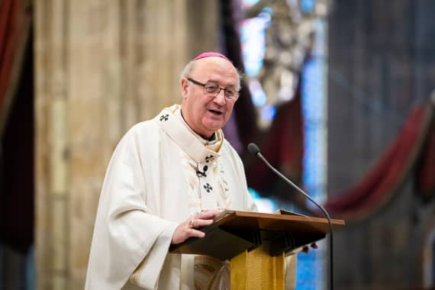foto Lucie Horníková, Člověk a Víra

Dovolte mi jednu starou vzpomínku. Kdysi za komunismu jsem ve skupině mladých studentů vedl taky jednu dceru učitele, která doma učila mladší sestru náboženství. Jednou jsme mluvili o Ježíšově požadavku: Když tě někdo udeří na jednu tvář, nastav mu i druhou. Ta malá školačka něco ve třídě vyvedla a učitelka jí dala facku. Dívka slušně nastavila druhou tvář. Učitelka dlouho mlčela a pak jí řekla pokojně: posaď se. Do konce školního roku už nikomu facku nedala, přesto, že to dřív dělala často. Zřejmě cítila vnitřní sílu toho dítěte.

Dnešní kultura nevyváženě akcentuje lidská práva. Soustředění na sebe, svůj mediální obraz, svou kariéru či majetek, vliv a moc. Z druhých se pak snadno stávají konkurenti či dokonce nepřátelé, a to i v rodině. Rozumíme si s některými, kteří patří s námi do stejné bubliny. Z ostatních jsou snadno nepřátelé, stačí, když patří k jinému fotbalovému klubu či politické straně. Bohužel, takovou školu dostávají i mnohé děti v rodině, kde to neklape.

V evangeliu zazněl jasný Ježíšův požadavek: Milujte se navzájem. Láska neznamená jen cit, ale chtít pro milovaného dobro. Tedy dobro nejen pro mě, ale i pro druhé. Jedině to vede ke spravedlnosti, spokojenosti a pokoji. To platí v rodině, v podniku i v politice. Národní i světové. Boží moudrost nechce nahrazovat světské oblasti, ale všude může být dobrým základem.

Dnes vzpomínáme na všechny, kteří přispěli k vítězství míru před 80 lety. Zvítězili proto, že se dovedli nasadit pro společnou věc i za cenu úžasných obětí. Nesmíme však přehlédnout práci těch, kteří je vychovali nejen jako svobodné a vyzrálé osobnosti s potřebnou vytrvalostí a statečností, ale i schopné nasadit se pro společnou věc, pro národ, a nejen pro ten svůj. Nechceme-li mít podíl na mezinárodním neštěstí, musíme se umět poučit z dějin a najít odvahu vyjít ze sebe a začít myslet jinak.

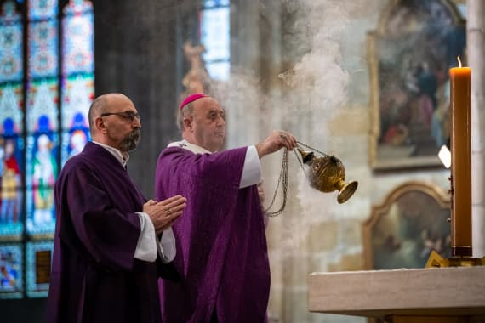

Mají-li další generace mít schopnost odpouštět a žít s druhými v pokoji, musí to jako děti poznat v rodině na příkladu táty a mámy. Nemá-li národ vymřít, musí se vrátit touha mladých lidí po dětech. A ta musí být tak velká, že zvítězí nad ostatními regulérními požadavky jako je kariéra či blahobyt. Vlastní zkušenost oběti, obětování osobních cílů ve prospěch rodiny a společnosti, vzbudí v dětech ochotu nasadit se třeba i k obraně míru. To bude víc než finanční motivace. Má-li vyrůst nová kultura obětavé lásky a trvalého pokoje, musí se na tom podílet nejen výchova, ale i literatura a zábava, celá oblast kultury a sportu včetně sdělovacích prostředků.

Dnes je ten pravý čas k široké změně myšlení, abychom překonali deprese a strach, aby v nás mohla růst zdravá naděje. Někomu se může zdát, že je to běh na dlouhou trať a není na to dost času. Jistě je potřebné aktuálně jednat v řadě oblastí, ale bez této změny myšlení nebude naděje na pokojnou a šťastnou budoucnost národa i Evropy reálná.

Děkuji všem, kteří se pro tuto naději nasadí. Pak doufám, že budoucí generace na nás vzpomenou s podobnou vděčností, s jakou vzpomínáme na ty, jejichž přičiněním nastal před 80 lety mír.

Bůh nám pomáhej.